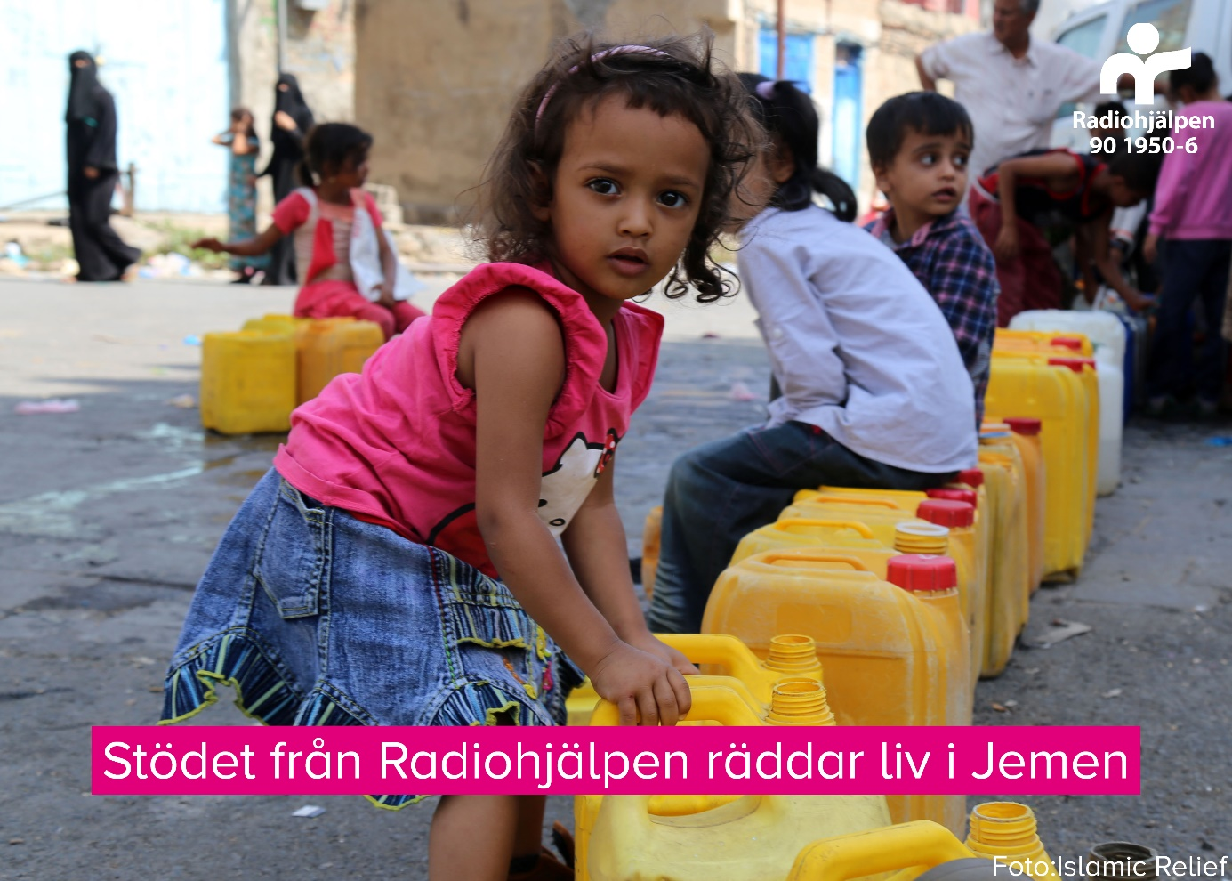
Bildtext: Radiohjälpen fördelar nu 13,2 miljoner kronor för att minska lidandet i Jemen. Sammanlagt uppskattas mer än åtta miljoner människor nås. Sex olika organisationer mottar stödet.

Allmänhetens gåvor till Jemen lindrar akut nöd
Tack vare det svenska engagemanget för situationen i Jemen beviljar Radiohjälpen 13,2 miljoner kronor sammanlagt till sex projekt för överlevnad. Sammanlagt uppskattas åtta miljoner människor förväntas nås genom stödet, som till delar samfinansieras.
”Varje krona är avgörande i denna hungerkatastrof”, säger Kristina Henschen, generalsekreterare Radiohjälpen.
”Tack till dig som bidragit!”.
Konflikten i Jemen är inne på sitt femte år, med ett oerhört lidande som följd. Mer än 24 miljoner människor behöver humanitärt stöd eller skydd. Uppskattningsvis lider 17,8 miljoner människor brist på mat och för hälften av människorna utgör situationen en akut hungersnöd. 16 miljoner människor saknar både dricksvatten och sanitet samt tillgång till hälso- och sjukvård.
Radiohjälpen, som är en stiftelse inom Public Service, har sedan november 2017 bedrivit insamling och engagerat människor till förmån för Jemen. Engagemang bland allmänheten har varit stort.
Radiohjälpen gick i november 2018 ut med en appell tillsammans med programledarna för Melodifestivalen; Kodjo Akolor, Eric Saade, Sarah Dawn Finer och Marika Carlsson, i SVT och på sociala medier.
Även under Melodifestivalen ökade insamlingen med telefonröstningen via Radiohjälpens nummer. Totalt har svenska folkets engagemang för Jemen bidragit till fantastiska 13,2 miljoner kronor som nu fördelats och kan göra skillnad på plats.
På grund av den svåra situationen i Jemen går en stor del av gåvorna till akuta, humanitära insatser som räddar liv och lindrar nöd. Totalt uppskattas mer än åtta miljoner människor nås via de projekt som Radiohjälpen är med och finansierar.*
* *Åtta miljoner nås sammanlagt, uppskattningsvis. Av dessa är Radiohjälpen ensam finansiär till projekt som når cirka 30 000 människor, varav ca 70 procent barn. Resterande människor nås genom samfinansierade projekt med Radiohjälpen.

Så kan du bidra till Jemen
Vill du swisha din gåva till 90 1950 6, märk din gåva ”Jemen”. Du kan också starta en egen insamling på vår hemsida: www.radiohjalpen.se Tack för din gåva!

Mer om de projekt Radiohjälpen stödjer
Svenska Röda Korset – 2 000 000 kr
Minskar smitta av vattenburna sjukdomar genom att förse människor med rent dricksvatten och hygienkit, men jobbar även förebyggande genom information och kunskapsspridning.
UNICEF Sverige – 2 000 0000 kr
Förebygger och behandlar undernäring hos barn under fem år genom mobila hälsoteam och lokala hälsovårdare som även utför screening av barn för att upptäcka undernäring.
Läkare utan Gränser – 2 000 000 kr
Möjliggör vårdinsatser, kirurgi samt barn- och mödrahälsa genom att fyra vårdinrättningar i landet för ökat stöd.
ADRA Sverige – 3 200 000 kr
Bistår med akuta vattentankar och grundläggande hygienkit till skolor för att minska spridningen av kolera. Utbildning och informationsspridning om hygienrutiner i samhällen och skolor.
Rädda Barnen Sverige - 2 000 000 kr
Akuta insatser inom hälsa, matosäkerhet, nutrition, vatten och sanitet, barns rätt till trygghet och skydd samt försörjning.
PMU- 2 000 000 kr
Tillhandahåller mat till vuxna och barn i tätbefolkade områden med enorma behov på grund av matosäkerhet.

